# 调试demo

## 拷贝Android_aisound_exp1140_5eafbf54到c:\

## 打开Android studio

## 导入工程

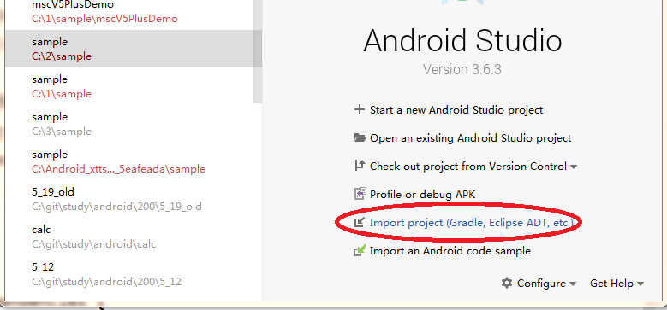

## 选择目录

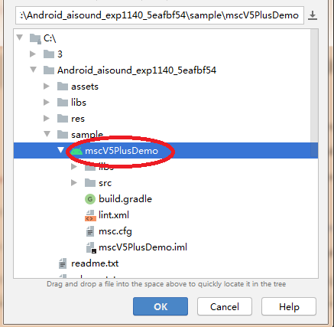

## 导入

## Android studio会询问是否自动生成“gradle-wrapper.properties”文件

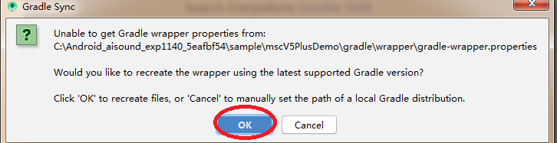

## 此时android studio会报错



## 到build.gradle添加如下文字

buildscript **{** repositories **{** google()  
 jcenter()  
  
 **}** dependencies **{** classpath **'com.android.tools.build:gradle:3.4.1'** *// NOTE: Do not place your application dependencies here; they belong  
 // in the individual module build.gradle files* **}  
}**

## 重新同步

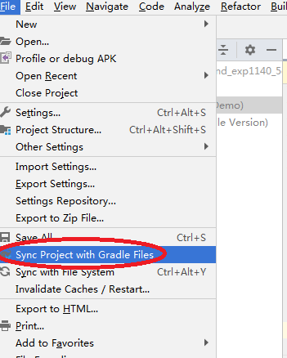

## 报错“Failed to resolve: com.android.support:support-v4:23.+”

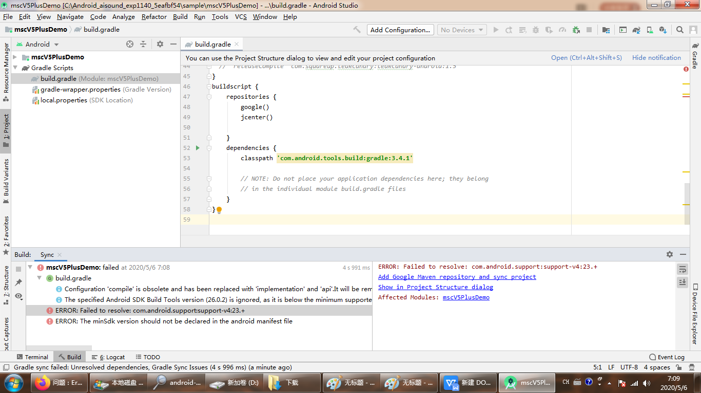

## 点击解决方案

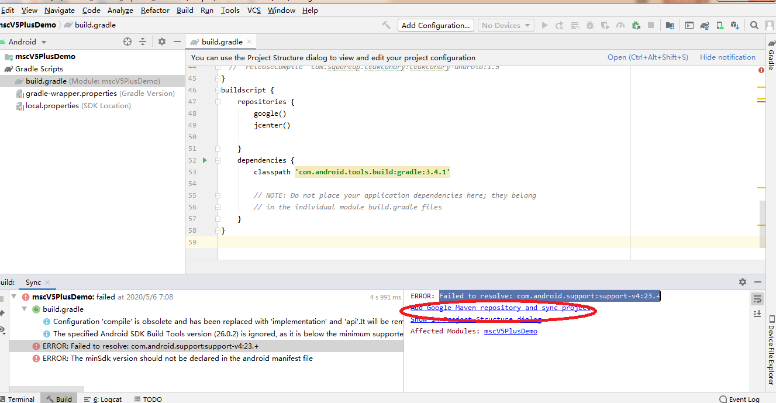

## 点击“do refactor”

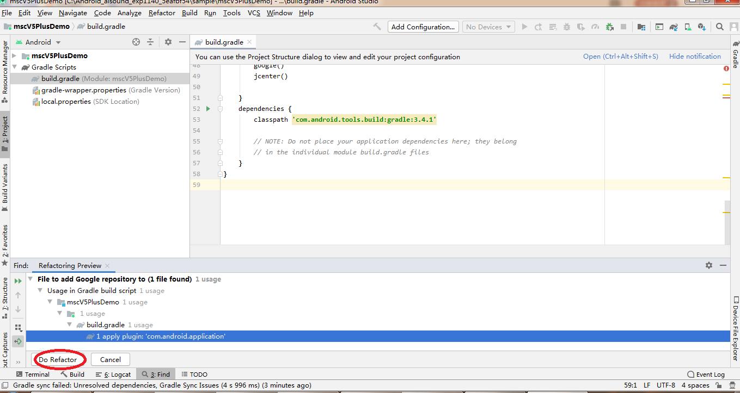

## 再次报错，再次点“解决方案”

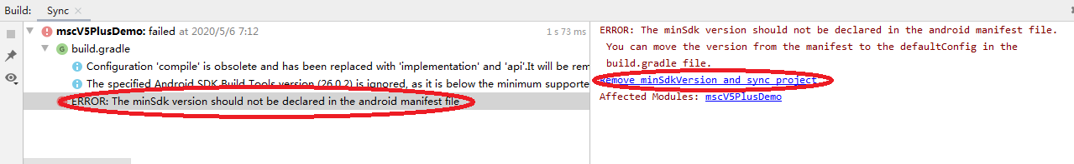

## 同步ok

## 点击“重编译整个项目”

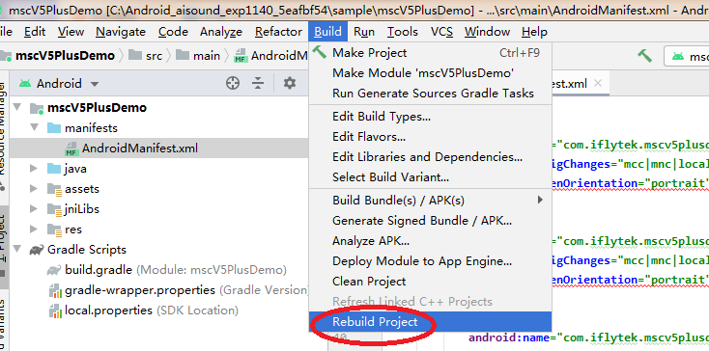

## 连接到真机调试

# 自建工程

## 新建工程

1. 打开androidstudio
2. 新建工程（空）

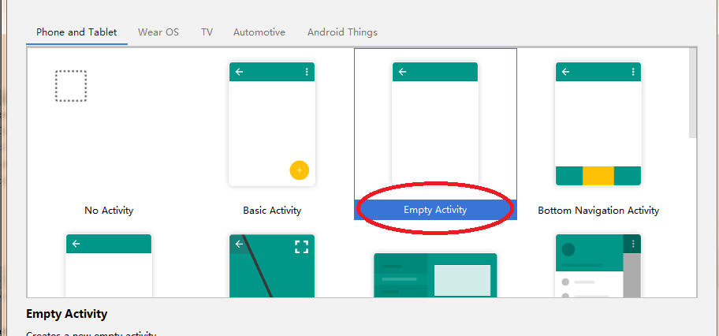

1. 编译

## 拷贝demo文件到新建工程

1. 将demo的libs中的所有文件拷贝到新工程的libs下

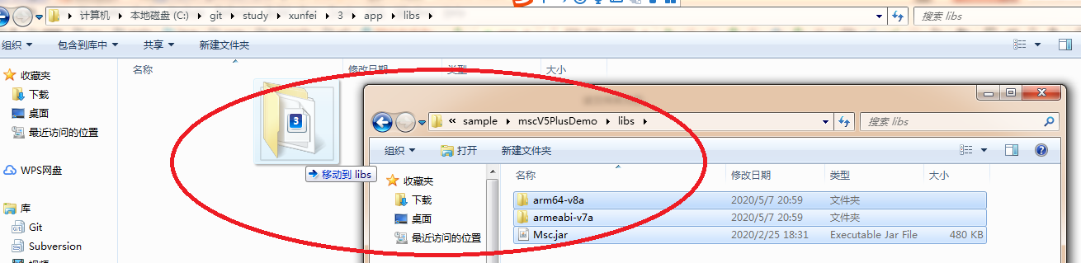

1. 将demo的

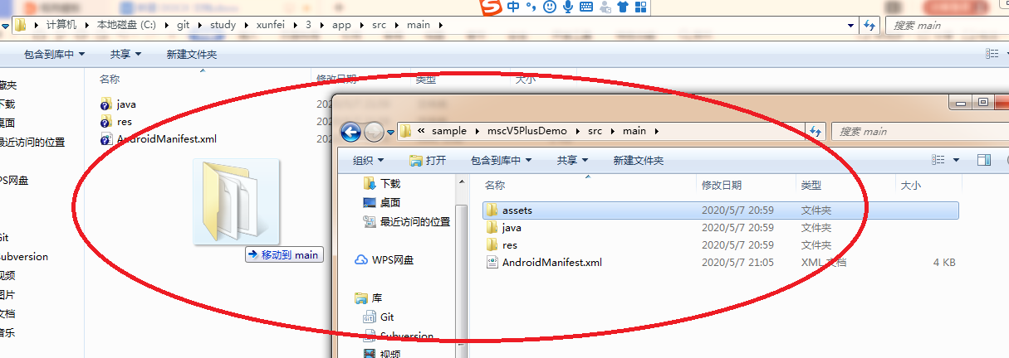

## 导入jar库

1. 选择菜单

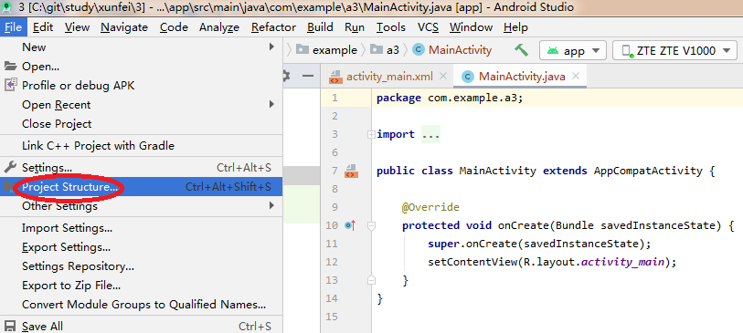

1. 增加库

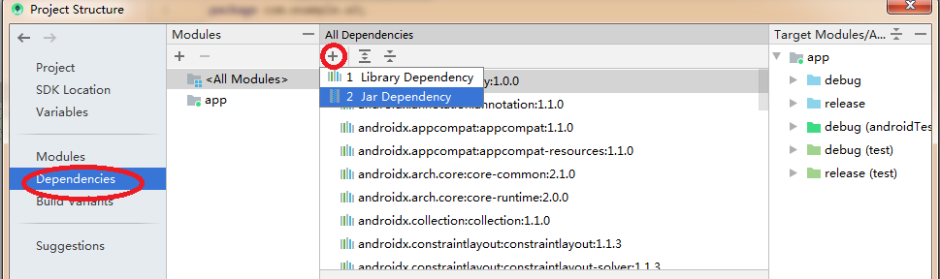

1. 输入新增加的jre库的名称

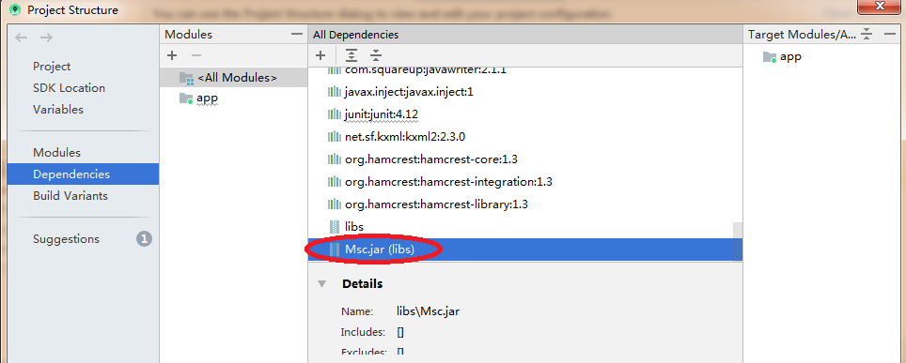

1. 添加成功

## 添加java文件

该文件使用讯飞的接口

1. 编译成功， 到真机上运行时报错



1. 在build.gradle添加jniLibs， 编译报错

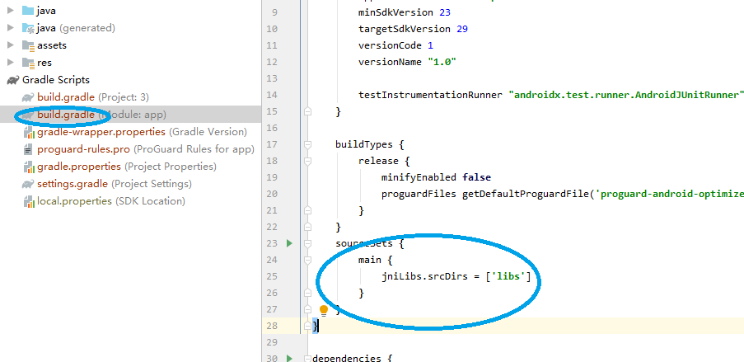

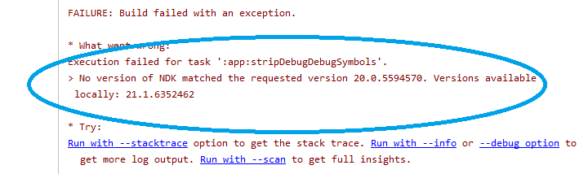

1. 在build.gradle添加buildscript

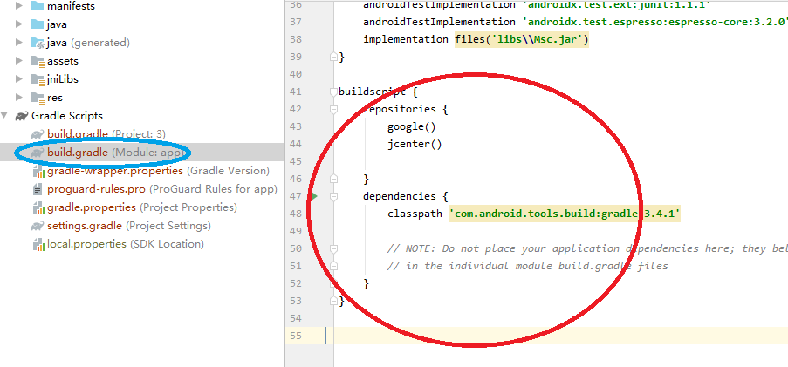

1. 在build.gradle添加repositories